拼课会员免费，添加微信：2095857107

windows下如何安装Python、pandas
本篇内容主要讲如何安装Python和pandas。Python比较好安装，而pandas比较难装，当时装了我一整天。pandas是Python下面的一个package，专门用于金融数据的分析，简直是神器。这里有pandas的简单入门介绍[http://pandas.pydata.org/pandas-docs/stable/10min.html)
本篇主要涵盖以下三部分内容：
- Python、Pycharm的安装
- 使用Pycharm创建、运行Python程序
- 安装pandas
1.Python、Pycharm的安装
从Python官网下载windows版本的Python，要下载python2，不要下载python3。鉴于大家可能上了官网都不知道下载哪个版本（我自己一开始就是），我已经将安装文件上传到百度云，下载地址在附件中。安装文件下载好之后，就像一般的软件一样，一直点击next就能安装。
Pycharm是一个ide，说简单点就是一个用来编写Python程序的软件，也是个神器，可以让我们更加方便的编写Python程序。我们后面安装pandas就需要用到它。Pycharm有收费版本也有免费版本，我们用免费版本就已经绰绰有余了。可以去官网下载，因为是国外的网站，下载速度可能很慢，我已经将安装文件上传到百度云，下载地址在附件中。
下载好之后一路点击next就能安装好。
2.使用Pycharm创建、运行Python程序
安装好Python和Pycharm之后，我们打开pycharm（桌面上应该有快捷方式），打开之后出现下图。
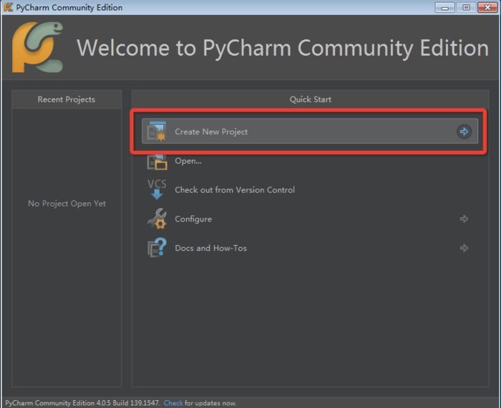
image.png
点击创建create new project，出现下图：

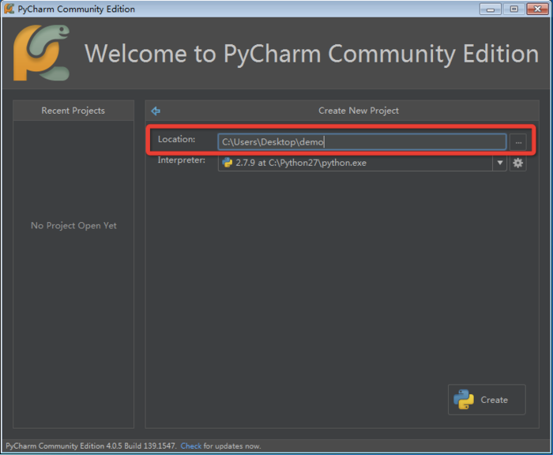
image.png
这里需要在红框中填写一个路径地址。这里解释一下这个路径，每当我们新建一个Python项目，一般是创建个新的空文件夹，把和这个项目相关的程序、数据等内容都放在这个文件夹中，方便管理。红色框中的路径就是指向这个文件夹。我这里这个文件夹叫demo，填写好之后点击create，出现下面这个画面：

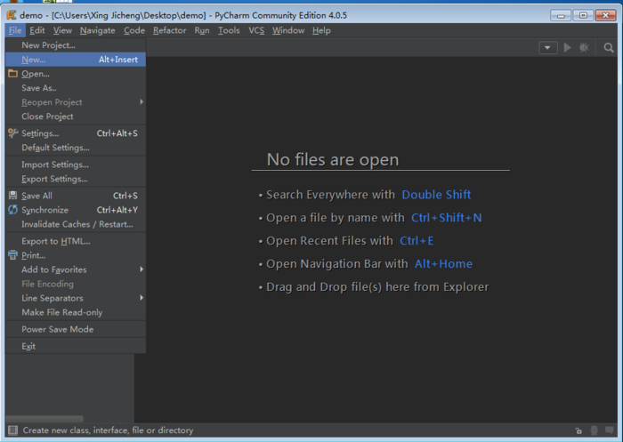
image.png
顺序点击File，New，Python File，填写文件名，这就创建了一个Python程序文件，如下图所示：

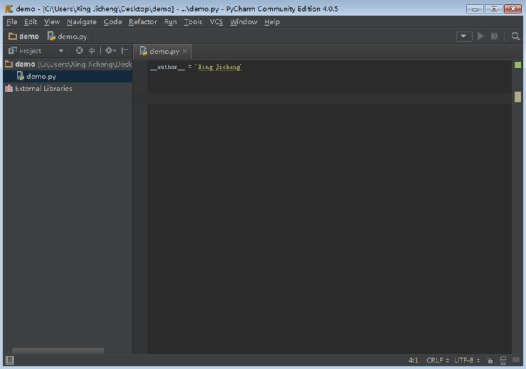
image.png
输入一行简单的代码 print 'Hello World!'，顺序点击Run，Run 'demo'，就可以运行程序，并且查看输出了，结果如下图：

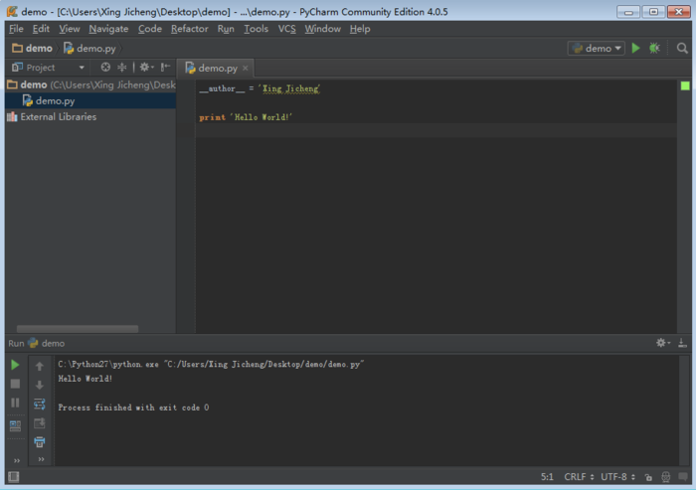
image.png
以上就是一个简单的Python程序。
3.安装pandas
pandas是Python下面的一个库，一般来说安装库都是非常麻烦的，因为需要在命令行下面操作的，利用pip, easy_install等工具，对于非计算机专业的人来说简直是噩梦。幸好有了Pycharm，它可以帮我们很方便的安装各类库。下面以安装pandas为例，介绍如何使用Pycharm安装package：
顺序点击File，Settings，出现下面这个设置页面：

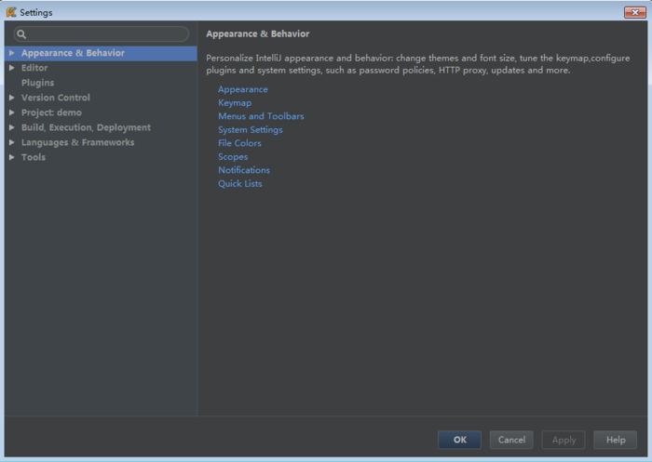
image.png
然后点击Project，Project Interpreter，如下图所示，点击页面最右边的+号：

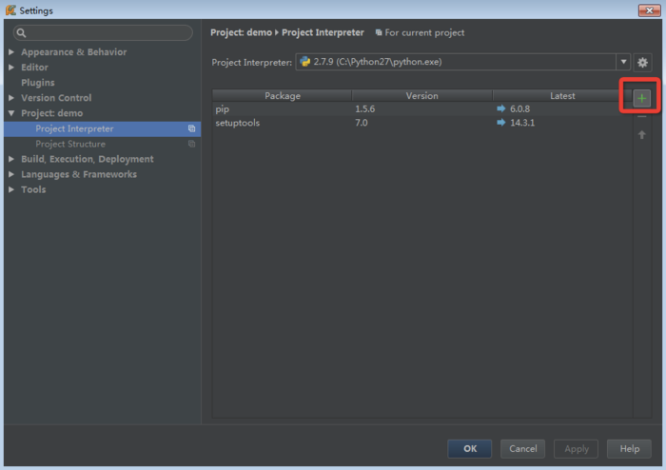
image.png
出现下面这个页面：

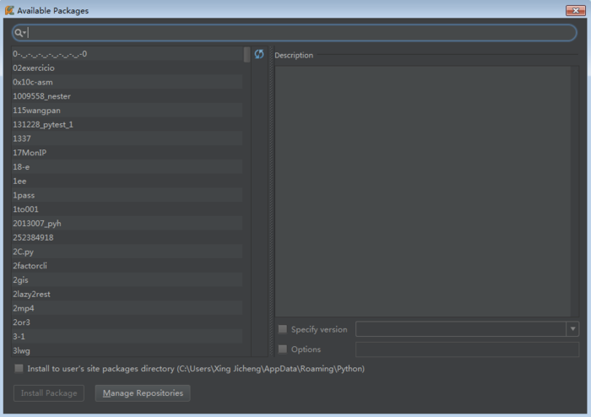
image.png
在搜索框中输入pandas，点击最下方的Install Package，根据网速快慢，等待不定的时间，就完成了安装，如下图所示：

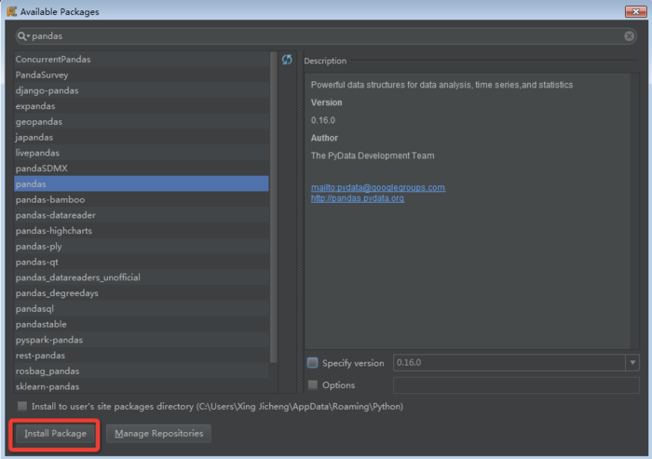
image.png
安装过程中可能会提示：Microsoft Visual C++ 9.0 is required (Unable to find vcvarsall.bat). Get it from http://aka.ms/vcpython27
只要按照提示说的的去下载一个VC就可以了。这样就安装好了pandas。
然后在按照同样的流程安装好其他一些pandas依赖的package，分别是：numpy，dateutil，可能还有其他。
安装好之后试着运行下面这个程序，如果没有报错，就说明完全安装好pandas了。如果报错，一般是因为缺少依赖的库，按照上述方法继续安装就可以了。

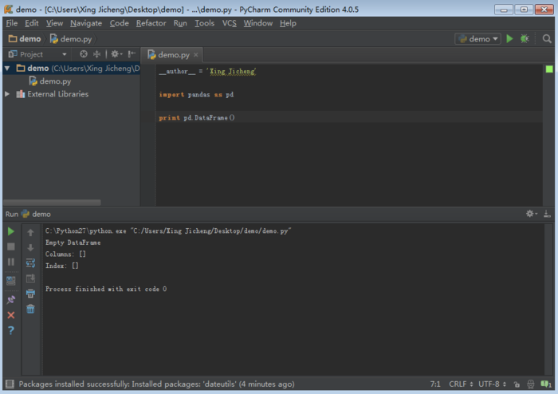
image.png

